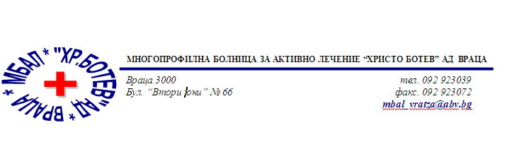

Констативен протокол

За оповестяване на съобщения по реда на чл.18а, ал.10 от АПК

Днес . 19.08.2026г. в присъствието на:
- Д-р Димитър Димитров, Председател на Втори състав на ТЕЛК 0612 към МБАЛ „ Христо Ботев“ АД гр. Враца
- Марина Христова , длъжност, технически сътрудник във Втори състав на ТЕЛК 0612 към МБАЛ „ Христо Ботев“ АД гр. Враца
На основание чл.18а, ал.10 от АПК , на интернет страницата на https://www.mbalvratsa.bg/telk-0612 , за срок от 7 дни се поставят съобщения за следните издадени ЕР на ТЕЛК , които съобщения са неразделна част от този протокол:
ТЕЛК 0612 – невръчени експертни решения:
Съобщение на основание чл.18а, ал.10 от Административнопроцесуалния кодекс относно експертни решения на ТЕЛК 0612 Враца , датата на публикуване
19.08.2026 – Втори състав

1 | Данка Христова Петрова | 91626 95 / 21.05.2026
2 | Красимир Петков Цеков | 91661 98 / 27.05.2026
3 | Даниел Адриан Христов | 91673 99 / 28.05.2026
4 | Митонка Христова Иванова | 91679 99 / 28.05.2026
5 | Димитър Георгиев Илиев | 91705 114 / 18.06.2026
6 | Светла Петрова Димитрова | 91707 114 / 18.06.2026
7 | Надежда Петрова Владинова | 91715 114 / 18.06.2026
8 | Петър Георгиев Стоянов | 91718 114 / 18.06.2026
9 | Боянка Ангелинова Илиева | 91731 114 / 18.06.2026
10 | Тасим Сюлейман Адем | 91736 114 / 18.06.2026
11 | Иванчо Гергов Първанов | 91745 114 / 18.06.2026
12 | Борислав Серафимов Йорданов | 91756 114 / 18.06.2026
13 | Христо Пламенов Цурев | 91766 114 / 18.06.2026
14 | Людмил Велков Велковски | 91784 114 / 18.06.2026
15 | Руска Иванова Велкова | 91795 114 / 18.06.2026
16 | Марио Димитров Аргиров | 91813 115 / 19.06.2026
17 | Йорданка Грозданова Петрова | 91833 116 / 22.06.2026
18 | Борислава Йовчева Минкова | 91860 117 / 23.06.2026
19 | Спас Александров Жеков | 91909 120 / 26.06.2026
 | Маргаритка Маринова Върбанова | 91926 121 / 29.06.2026
 | Страшимир Александров Влахов | 91935 122 / 30.06.2026
 | Илиана Юлианова Йорданова | 91956 124 / 02.07.2026
 | Еленка Илиева Стоянова | 91995 126 / 06.07.2026
 | Венета Димитрова Николова | 91996 126 / 06.07.2026
 | Хриса Панайотова Русева | 91997 126/06.07.2026
 | Татяна Матеева Чинова | 92006 126 / 06.07.2026
 | Никола Василев Николов | 92013 127 / 07.07.2026
 | Калояна Дянкова Колева | 92042 129 / 09.07.2026
 | Александър Атанасов Петков | 92047 129 / 09.07.2026
 | Иво Александров Александров | 92060 128 / 08.07.2026
 | Христо Здравков Караиванов | 92083 130 / 10.07.2026
 | Иванка Георгиева Стоянова | 92101 137 / 21.07.2026
 | Анета Кирилова Ангелова | 92114 139 / 23.07.2026
 | Александър Красимиров Хинков | 92148 141 / 27.07.2026
 | Яни Любомиров Сребрев | 92149 142 / 28.07.2026
 | Генчо Димитров Маринов | 92156 142 / 28.07.2026
 | Антон Пеев Дуков | 92157 142 / 28.07.2026
 | Момчил Цветанов Маринов | 92161 143 / 29.07.2026
 | Пламен Антонов Антонов | 92170 144 / 30.07.2026
 | Пенка Трифонова Пешева | 92172 144 / 30.07.2026
 | Павлина Георгиева Тодорова | 92186 145 / 31.07.2026
 | Снежанка Димитрова Димитрова | 92203 146 / 03.08.2026
 | Румен Ангелов Ангелов | 92204 147 / 04.08.2026
 | Василка Димитрова Христова | 92218 148 / 05.08.2026
 | Петко Димитров Димитров | 92269 152 / 11.08.2026

След изтичане на посочения 7 дневен срок , горе цитираните ЕР на ТЕЛК се считат за връчени .

Председател на 2 – ри състав
/д- р Д. Димитров/

